冷静反思(图文)

http://simg.sinajs.cn/blog7style/images/common/sg_trans.gif (2006-10-17 03:02:17)

[[http://simg.sinajs.cn/blog7style/images/common/sg_trans.gif](javascript:;)转载▼](javascript:;)

|  |  |
| --- | --- |
|  | 分类： [前尘往事](http://blog.sina.com.cn/s/articlelist_1248540802_5_1.html) |

[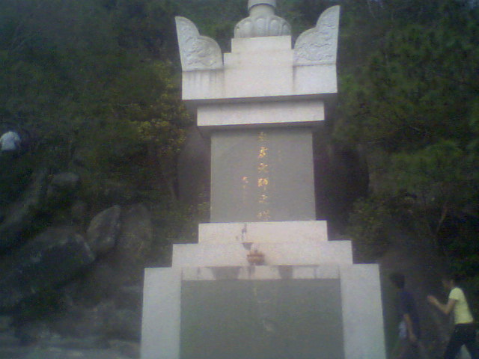](http://s13.sinaimg.cn/orignal/4a6b3882f043b5eb1ec8c)

                        闽南佛学院的太虚大师之塔

冷静反思

    这几天到闽南走走，也算是休息一下，几日来感慨颇多。

    当你突然感觉到现实的生活中人们对佛法的认识是如何地无知和偏见时,心中不免有种难言的失落和感伤。对于没有任何佛教文化基础的现实，空谈禅定解脱，超越生死及种种法门，对于现实社会无济于事，将使人们离佛法更远。

    忽然回忆起十多年前写下的诗句“我仿佛来自遥远的星球，看着这个陌生的人世。”，人们啊离佛是那么地接近，但是却又如此遥远。

    人生佛教。太虚大师的法语又在心中反复响起。人生佛教、人生佛教、人生佛教……

    苍茫宇宙，悠悠岁月，在这个小小的人类世界里，在这个如此短暂的一生里，人，是多么地无助啊。不断地造业，生死轮回竟然毫无知觉，暂出还没，欲出难离。佛法的光芒在这里该是怎样清凉的甘露？！

    个人因次肉身而来的种种欲望是多么渺少而无功，要把这个声音传遍每一个国土，此生足矣！

[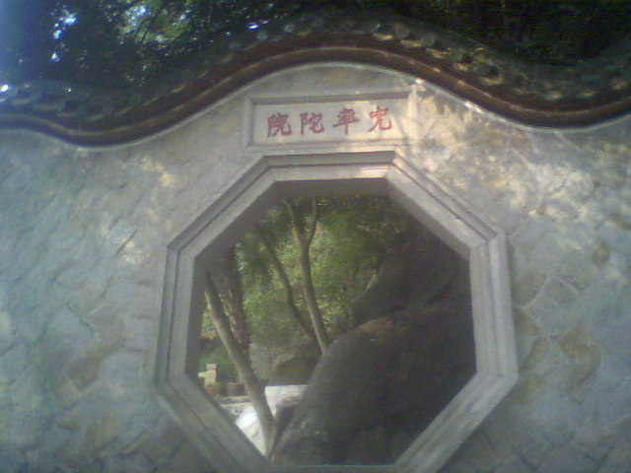](http://s11.sinaimg.cn/orignal/4a6b3882573e6793c406a)

太虚大师曾在此处建立人生佛教的慈宗学会

分享：